HONGOS SETAS
UN HONGITO POR AQUÍ UN HONGITO POR ALLA UN HONGITO COMERAS Y SANO ESTARAS
Uno de los proyectos productivos que se tiene en la institución, es la producción de Hongo Seta.
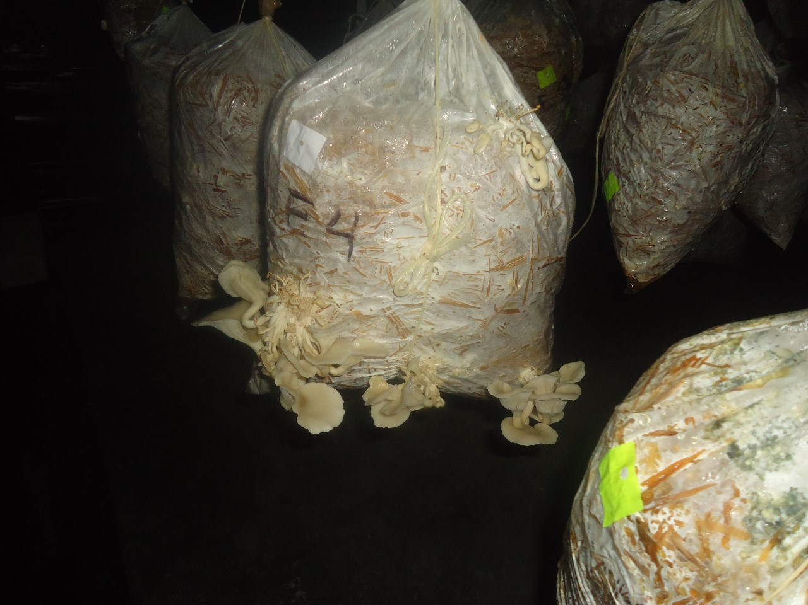
Los alumnos de esta escuela tienen la oportunidad de sembrar estos deliciosos hongos con la mejor calidad. Ya que los profesores tiene experiencia y se encargan de que los jóvenes tengan los cuidados suficientes en la elaboración de estos.

Primera Siembra
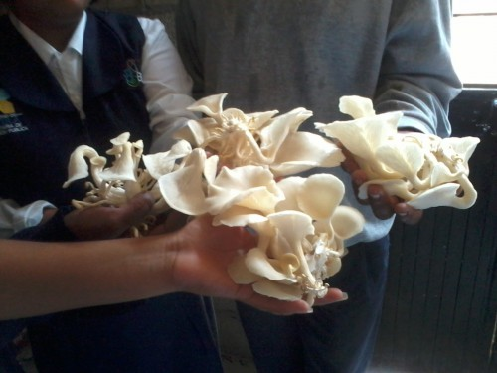
El 19 de octubre del 2012 a las doce horas realizamos nuestra primera siembra del hongo, el cual solo lo realizaron los alumnos de sexto semestre, con una porción muy pequeña de semilla. Para llevar a cabo la siembra realizamos los siguientes pasos:
Desinfectaron los lugares donde se llevaría a cabo la siembra.
Pasteurización: elevar a una temperatura de 80° la paja por un término de tres horas
Para poder entrar a sembrar tuvimos que cumplir con los siguientes requisitos:
Ir aseado y no usar productos que afecten la siembra (crema, desodorante, gel spray etc.)
Utilizar guantes de látex, gorro quirúrgico, cubre bocas industrial, botas de plástico.
Shock térmico: esto consiste en meter la paja en un cuarto y revolverla para que se enfrié.
Después de esto empezamos con la siembra tomamos una bolsa acomodamos 10cm de paja después espolvoreamos la semilla repetimos esto cinco veces colocamos las bolsas en un solo lugar mientras terminábamos la siembra después de esto hicimos el amarre a todas las bolsas y sus respiradores.
Al termino de esto se llevaron al área de incubación donde permanecieron por cuatro meses
Segunda Siembra
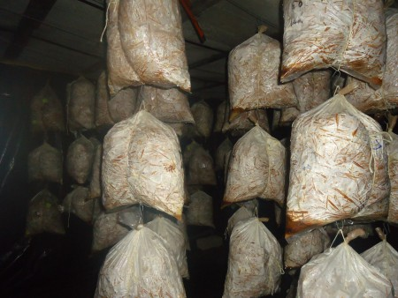

En esta segunda etapa de siembra seguimos los mismos pasos que la primera, pero todo lo que salió esta vez fue más ya que todos los alumnos de la escuela estuvieron involucrados en este proyecto, el resultado de esta fue mayor producto.

